陕西师范大学 数据结构 实验报告
姓名： 王嘉轩 学号： 42407194 班级： 计创2402
指导教师： 谢娟英
实验日期： 2025.12.2
实验名称：

实验九 二叉树的中序遍历的非递归算法实现
一、实验目的
1、在非递归要求下实现二叉树的中序遍历
二、实验器材
1、VS Code IDE，C/C++编译器：MSYS2项目的mingw64；
三、实验内容
- 问题描述
在非递归要求下实现二叉树的中序遍历
- 结构定义
这里解释下非指针形式的存储，目的是为了简化写法而非访问方式。在下面的定义中ls和rs就相当于父节点的左右儿子指针。而整棵树存储在一个数组当中，利用下标代替每个节点的地址。我们仍通过访问当前节点的存储的指针信息来进行遍历等操作。
struct node{
int val;//value
bool no_empty;//该节点是否存在
bool visited;//该节点是否访问过
int ls,rs;//指向左右儿子的指针
};
- 分析思路
先考虑递归过程下的中序遍历，每访问到一个节点，进入一层递归，也就调用了一层系统堆栈。在非递归过程中我们就需要把这个栈模拟出来，用于存储正在访问的节点。
- 关键步骤
看注释吧。
void solve(){
int top;
k.push(1);//先访问根节点
while(!k.empty()){//当栈不空
top=k.top();//取栈顶
if(tr[tr[top].ls].no_empty){//访问左节点
if(!tr[tr[top].ls].visited){//如果没被访问过
k.push(tr[top].ls);//左儿子入栈
continue;//左儿子的信息没访问完，不能进行根节点的访问，故此处continue
}
}
if(!tr[top].visited){//如果根节点还没被输出过
printf("%d ",top);
tr[top].visited=1;
}
if(tr[tr[top].rs].no_empty){//同上
if(!tr[tr[top].rs].visited){
k.push(tr[top].rs);
continue;
}
}
k.pop();//该节点信息已全部访问，弹出该节点
}
}
- 实验截图
注：这棵树的最初定义是：
for(int i=1; i<=10; i++)
tr[i]=node{i,true,false,i<<1,i<<1|1};
如图所示：
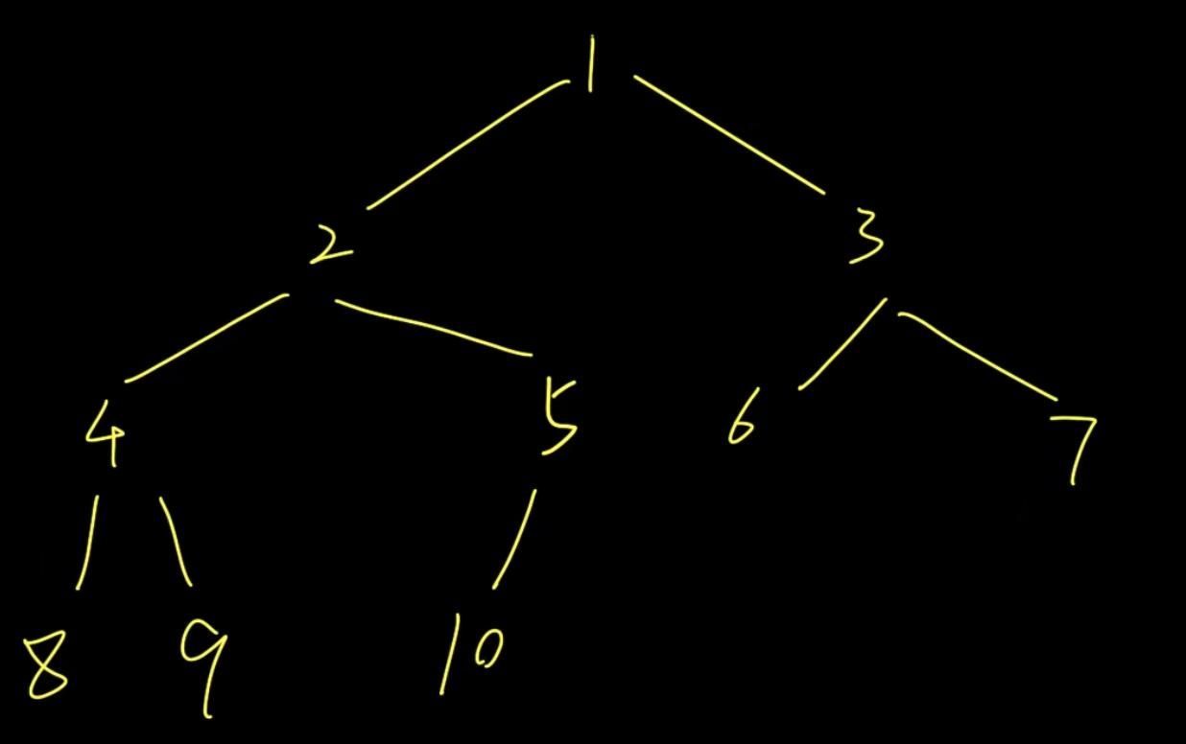
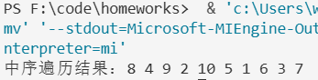
四、实验总结
非递归相当于用时间换了空间，一定条件下（如空间有限）会采用这种方式来遍历。
五、完整源码
#include<bits/stdc++.h>
using namespace std;
struct node{
int val;
bool no_empty;
bool visited;
int ls,rs;
};
node tr[1<<10];
stack<int> k;
void solve(){
printf("中序遍历结果：");
int top;
k.push(1);
while(!k.empty()){
top=k.top();
if(tr[tr[top].ls].no_empty){
if(!tr[tr[top].ls].visited){
k.push(tr[top].ls);
continue;
}
}
if(!tr[top].visited){
printf("%d ",top);
tr[top].visited=1;
}
if(tr[tr[top].rs].no_empty){
if(!tr[tr[top].rs].visited){
k.push(tr[top].rs);
continue;
}
}
k.pop();
}
}
signed main(){
for(int i=1; i<=10; i++)
tr[i]=node{i,true,false,i<<1,i<<1|1};
while(!k.empty()) k.pop();
solve();
return 0;
}

